สถานีตำรวจภูธรยี่งอ ประชุมการขับเคลื่อนการประเมินคุณธรรม และความโปร่งใสในการดำเนินงานของหน่วยงานภาครัฐ (Integrity and Transparency Assessment: ITA) สถานีตำรวจภูธรยี่งอ ในปีงบประมาณ พ.ศ.๒๕67
สถานีตำรวจภูธรยี่งอ ได้ดำเนินการประชุมารขับเคลื่อนการประเมินคุณธรรมและความโปร่งใส ในการดำเนินงานของหน่วยงานภาครัฐ (Integrity & Transparency Assessment: ITA) ของสถานีตำรวจ ประจำ ปีงบประมาณ พ.ศ. 2567 โดยมี พ.ต.อ.วรงค์ เกิดสวัสดิ์ ผกก.สภ.ยี่งอ เป็นเป็นประธานการประชุม ซึ่งการประชุมดังกล่าว มีวัตถุประสงค์เพื่อแจ้งคำสั่งแต่งตั้งคณะขับเคลื่อนการประเมินคุณธรรมและความโปร่งใสในการดำเนินงานของหน่วยงานภาครัฐ (Integrity and Transparency Assessment: ITA )ของสถานีตำรวจ และทำความเข้าใจ วางแผนการดำเนินงานตามกรอบระยะเวลาการประเมินคุณธรรม และความโปร่งใสในการดำเนินงานของหน่วยงานภาครัฐ (Integrily & Transparency Assessment: ITA) ของสถานีตำรวจประจำปีงบประมาณ พ.ศ. 2567 ประกอบด้วย 3 ประเด็นสำคัญ ได้แก่
1) แบบวัดการรับรู้ของผู้มีส่วนได้ส่วนเสียภายใน (Internal Integrity and Transparency
Assessment: IIT)
- ให้เจ้าหน้าที่ตำรวจ ทำความเข้าใจในข้อคำถามและสร้างความตระหนักรู้เกี่ยวกับประเด็น
ข้อคำถามให้ผู้มีส่วนได้ส่วนเสียภายในทราบ ก่อนทำการประเมินแบบวัดการรับรู้ของผู้มีส่วนได้ส่วนเสียภายใน (IT)
-มอบฝ่ายอำนวยการดำเนินการเผยแพร่ความรู้ เพื่อพัฒนาการปฏิบัติหน้าที่และการ
ให้บริการตามประเด็นการประเมิน พร้อมทั้งมีการสื่อสาร และประชาสัมพันธ์ อย่างต่อเนื่อง
อื่น ๆ ในการประชุมได้มีการมอบหมายให้หัวหน้าแต่ละแผนกงาน ทำความเข้าใจเกี่ยวกับ
การประเมินแบบวัดการรับรู้ของผู้มีส่วนได้ส่วนเสียภายใน (IT) เพื่อให้เจ้าหน้าที่ในแผนกได้ทำความเข้าใจและสามารถทำแบบประเมินได้อย่างถูกต้องครบถ้วน
2) แบบวัดการรับรู้ของผู้มีส่วนได้ส่วนเสียภายนอก (External Integrity and TransparencyAssessment: EIT
- ให้สถานีตำรวจประชาสัมพันธ์เกี่ยวกับการประเมินคุณธรรมและความโปร่งใสในการดำเนินงานของหน่วยงานภาครัฐ (Integrity & Transparency Assessment: ITA) ของสถานีตำรวจ ให้แก่ประชาชน ผู้มาใช้บริการประจำจุดประชาสัมพันธ์ ให้คำแนะนำและขอความร่วมมือในการทำแบบวัดการรับรู้ของผู้มีส่วนได้ ส่วนเสียภายนอก (EIT)
-มอบฝ่ายอำนวยการให้พัฒนาและยกระดับการให้ให้บริการ จัดเจ้าหน้าที่ ณ จุดประชาสัมพันธ์ เผยแพร่ ชั้นตอน คู่มือการปฏิบัติงาน
- มอบฝ่ายเทคโนโลยีสารสนเทศ เผยแพร่ สื่อสารประชาสัมพันธ์ ข้อมูลผลการดำเนินงานและกิจกรรม ต่าง ๆ ที่สถานีตำรวจดำเนินการร่วมกับประชาชนชน ชุมชน ในพื้นที่อย่างต่อเนื่อง และเผยแพร่ ผ่านWebsite และ Facebook ของสถานีตำรวจ

- มอบฝ่ายเทคโนโลยีสารสนเทศ เผยแพร่ QR Code หรือ URL ช่องทางการเข้าตอบแบบวัดการรับรู้ของผู้มีส่วนได้ส่วนเสียภายนอก (External Integrity and Transparency Assessment: EIT) Website และ Facebook ของสถานีตำรวจให้แต่ละแผนกงานจัดทำป้ายประชาสัมพันธ์ QR Code หรือ URL ช่องทางการเข้าตอบแบบวัดการรับรู้ของผู้มีส่วนได้ส่วนเสียภายนอก (External Integrity and Transparency Assessment: ENT) Website และ Facebook ของสถานีตำรวจ
3) การเปิดเผยข้อมูลสาธารณะ (Open Data Integrity and Transparency Assessment: OIT)
- ให้สถานีตำรวจ ศึกษา และจัดทำประเด็นแบบตรวจการเปิดเผยข้อมูลสาธารณะ (OIT) เพื่อให้ประชาชนสามารถเข้าถึงได้ผ่านหน้าเว็บไซต์หลักของสถานีตำรวจ อย่างต่อเนื่อง

ภาพกิจกรรม
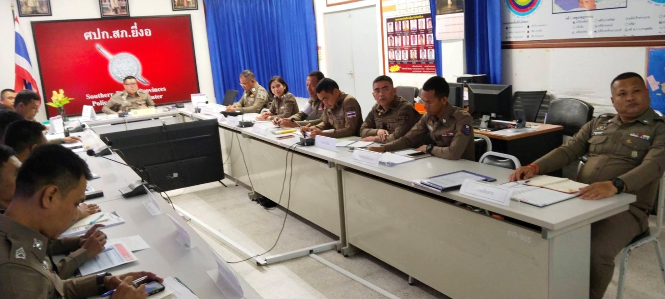

พ.ต.อ.วรงค์ เกิดสวัสดิ์ ผกก.สภ.ยี่งอ เป็นประธานการประชุม ได้ดำเนินการประชุมารขับเคลื่อนการประเมินคุณธรรมและความโปร่งใส ในการดำเนินงานของหน่วยงานภาครัฐ (Integrity & Transparency Assessment: ITA) ของสถานีตำรวจ ประจำ ปีงบประมาณ พ.ศ. 2567

ภาพกิจกรรม
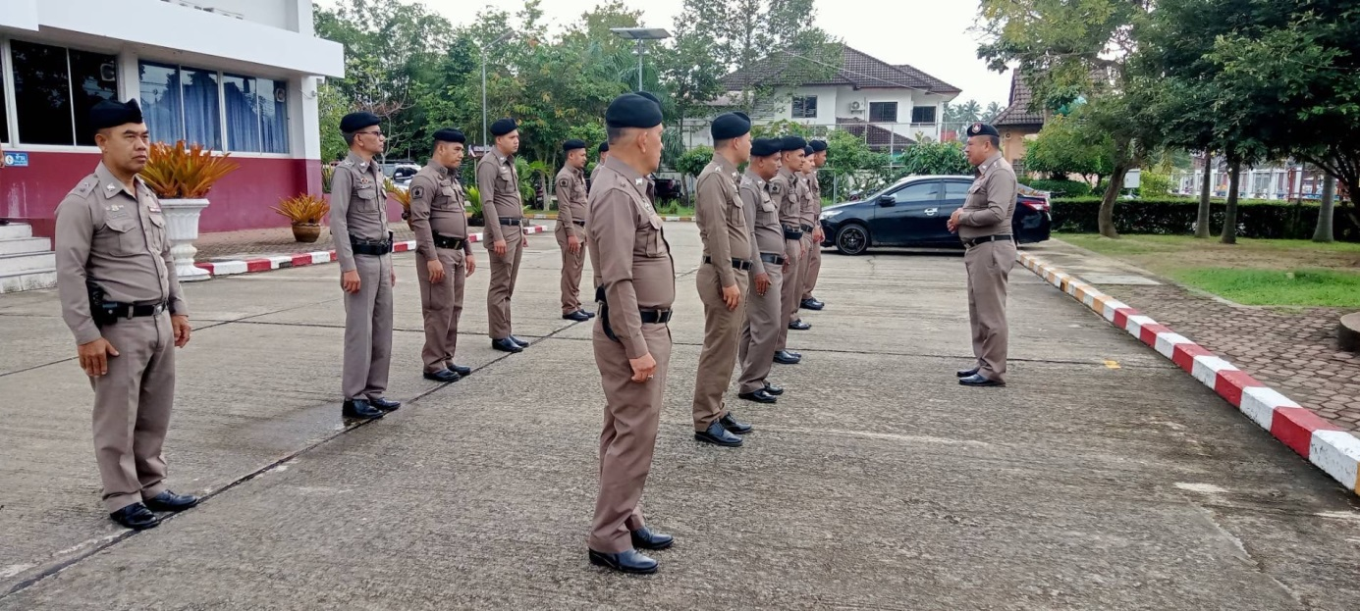

พ.ต.อ.วรงค์ เกิดสวัสดิ์ ผกก.สภ.ยี่งอ ได้เดินเนินการแจ้ง และมอบหมายฝ่ายอำนวยการขณะเข้าแถวเคารพธงชาติในช่วงเช้าในแต่ละวัน ให้พัฒนาและยกระดับการให้ให้บริการจัดเจ้าหน้าที่ ณ จุดประชาสัมพันธ์ เผยแพร่ ชั้นตอน คู่มือการปฏิบัติงานการประเมินคุณธรรมและความโปร่งใส ในการดำเนินงานของหน่วยงานภาครัฐ (Integrity & Transparency Assessment: ITA) ของสถานีตำรวจ ประจำ ปีงบประมาณ พ.ศ. 2567

ประชุม และประชาสัมพันธ์การมีส่วนร่วมแบบวัดการรับรู้
ของผู้มีส่วนได้ส่วนเสียภายนอก (EIT)
ภาพกิจกรรม
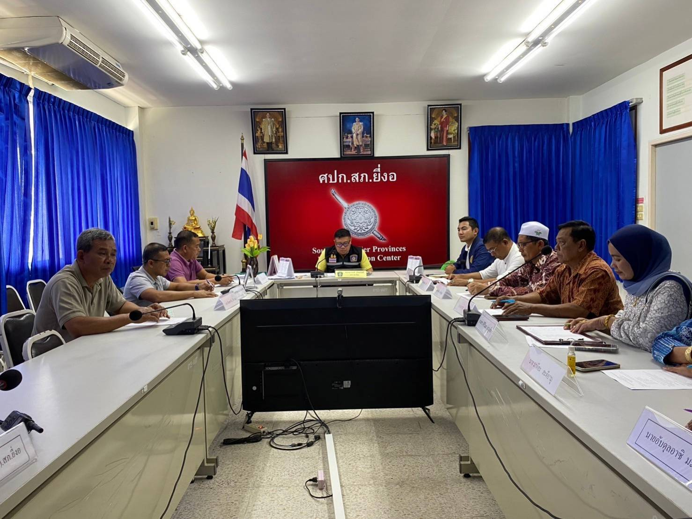

พ.ต.อ.วรงค์ เกิดสวัสดิ์ ผกก.สภ.ยี่งอ เป็นประธานการประชุมให้คณะกรรมการ กต.ตร.สภ.ยี่งอ ได้ทราบและแนวทางการขับเคลื่อนการประเมินคุณธรรมและความโปร่งใส ในการดำเนินงานของหน่วยงานภาครัฐ (Integrity & Transparency Assessment: ITA) ของสถานีตำรวจ ประจำปีงบประมาณ พ.ศ. 2567

